**АДМИНИСТРАЦИЯ КРИВОНОСОВСКОГО СЕЛЬСКОГО ПОСЕЛЕНИЯ РОССОШАНСКОГО МУНИЦИПАЛЬНОГО РАЙОНА**

**ВОРОНЕЖСКОЙ ОБЛАСТИ**

**ПОСТАНОВЛЕНИЕ**

От 17.10.2023 г. №66

с. Кривоносово

**Об утверждении схемы границ прилегающих территорий к земельным участкам**

В соответствии с Федеральным законом от 06.10.2003 № 131-ФЗ «Об общих принципах организации местного самоуправления в Российской Федерации», Законом Воронежской области от 05.07.2018 N 108-ОЗ «О порядке определения границ прилегающих территорий в Воронежской области», Правилами благоустройства Кривоносовского сельского поселения Россошанского муниципального района Воронежской области, утвержденными решением Совета народных депутатов Кривоносовского сельского поселения от 27.08.2019 г. № 228, администрация Кривоносовского сельского поселения

ПОСТАНОВЛЯЕТ:

1. Утвердить схему границ прилегающих территорий к земельным участкам согласно приложению к настоящему постановлению.

2. Обнародовать настоящее постановление путем размещения его текста на официальном сайте Кривоносовского сельского поселения Россошанского муниципального района Воронежской области в сети Интернет.

3. Настоящее постановление вступает в силу со дня его подписания.

4. Контроль за исполнением настоящего постановления возложить на главу Кривоносовского сельского поселения.

|  |  |  |
| --- | --- | --- |
| Глава Кривоносовского сельского поселения |  | Ю.В. Белашов |

Утверждена:

постановлением администрации Кривоносовского сельского поселения Россошанского муниципального района Воронежской области

от 17.10.2023 №66

**Схема границ прилегающих территорий**

|  |  |  |  |
| --- | --- | --- | --- |
| Условный номер прилегающей территории | Идентификационное обозначение объекта, в отношении которого устанавливается прилегающая территория | Адрес здания, строения, сооружения, земельного участка | Кадастровый номер |
| ПТ-1 | ЗУ-1 | Воронежская область, Россошанский район, с. Кривоносово, ул. Чапаева, 5 | 36:27:340003:10 |
| ПТ-2 | ЗУ-2 | Воронежская область, Россошанский район, с. Кривоносово, ул. Чапаева, 17 | 36:27:340003:58 |
| ПТ-3 | ЗУ-3 | Воронежская область, Россошанский район, с. Кривоносово, ул. Чапаева, 21 | 36:27:340003:22 |
| ПТ-4 | ЗУ-4 | Воронежская область, Россошанский район, с. Кривоносово, ул. Чапаева, 22 | 36:27:340003:23 |
| ПТ-5 | ЗУ-5 | Воронежская область, Россошанский район, с. Кривоносово, ул. Чапаева, 23 | 36:27:340003:61 |
| ПТ-6 | ЗУ-6 | Воронежская область, Россошанский район, с. Кривоносово, ул. Чапаева, 25 | 36:27:0340003:25 |
| ПТ-7 | ЗУ-7 | Воронежская область, Россошанский район, с. Кривоносово, ул. Чапаева, 25а | 36:27:340003:38 |
| ПТ-8 | ЗУ-8 | Воронежская область, Россошанский район, с. Кривоносово, ул. Чапаева, 26 | 36:27:0340003:26 |
| ПТ-9 | ЗУ-9 | Воронежская область, Россошанский район, с. Кривоносово, ул. Чапаева, 26в | 36:27:340003:72 |
| ПТ-10 | ЗУ-10 | Воронежская область, Россошанский район, с. Кривоносово, ул. Чапаева, 32 | 36:27:0340003:49 |
| ПТ-11 | ЗУ-11 | Воронежская область, Россошанский район, с. Кривоносово, ул. Чапаева, 32/1 | 36:27:0340003:50 |
| ПТ-12 | ЗУ-12 | Воронежская область, Россошанский район, с. Кривоносово, ул. Чапаева,33 | 36:27:0340003:3 |
| ПТ-13 | ЗУ-13 | Воронежская область, Россошанский район, с. Кривоносово, ул. Чапаева, 34/1 | 36:27:0340003:52 |
| ПТ-14 | ЗУ-14 | Воронежская область, Россошанский район, с. Кривоносово, ул. Чапаева, 35 | 36:27:0340003:30 |
| ПТ-15 | ЗУ-15 | Воронежская область, Россошанский район, с. Кривоносово, ул. Чапаева, 36 | 36:27:0340003:62 |
| ПТ-16 | ЗУ-16 | Воронежская область, Россошанский район, с. Кривоносово, ул. Чапаева, 36/1 | 36:27:340003:221 |
| ПТ-17 | ЗУ-17 | Воронежская область, Россошанский район, с. Кривоносово, ул. Чапаева, 37 | 36:27:0340003:63 |
| ПТ-18 | ЗУ-18 | Воронежская область, Россошанский район, с. Кривоносово, ул. Чапаева, 38 | 36:27:0340003:53 |
| ПТ-19 | ЗУ-19 | Воронежская область, Россошанский район, с. Кривоносово, ул. Чапаева, 38/1 | 36:27:0340003:77 |
| ПТ-20 | ЗУ-20 | Воронежская область, Россошанский район, с. Кривоносово, ул. Чапаева, 39 | 36:27:0340003:31 |
| ПТ-21 | ЗУ-21 | Воронежская область, Россошанский район, с. Кривоносово, ул. Чапаева, 40 | 36:27:0340003:54 |
| ПТ-22 | ЗУ-22 | Воронежская область, Россошанский район, с. Кривоносово, ул. Чапаева, 40/1 | 36:27:0340003:55 |
| ПТ-23 | ЗУ-23 | Воронежская область, Россошанский район, с. Кривоносово, ул. Чапаева, 41 | 36:27:0340003:32 |
| ПТ-24 | ЗУ-24 | Воронежская область, Россошанский район, с. Кривоносово, ул. Чапаева, 42 | 36:27:0340003:33 |
| ПТ-25 | ЗУ-25 | Воронежская область, Россошанский район, с. Кривоносово, ул. Чапаева, 43 | 36:27:0340003:64 |
| ПТ-26 | ЗУ-26 | Воронежская область, Россошанский район, с. Кривоносово, ул. Чапаева, 45 | 36:27:0340003:35 |
| ПТ-27 | ЗУ-27 | Воронежская область, Россошанский район, с. Кривоносово, ул. Чапаева, 46 | 36:27:0340003:36 |
| ПТ-28 | ЗУ-28 | Воронежская область, Россошанский район, с. Кривоносово, ул. Чапаева, 47 | 36:27:0340003:37 |
| ПТ-29 | ЗУ-29 | Воронежская область, Россошанский район, с. Кривоносово, ул. Чапаева, 48 | 36:27:0340003:39 |
| ПТ-30 | ЗУ-30 | Воронежская область, Россошанский район, с. Кривоносово, ул. Чапаева, 49 | 36:27:0340003:70 |
| ПТ-31 | ЗУ-31 | Воронежская область, Россошанский район, с. Кривоносово, ул. Чапаева, 49а | 36:27:340003:71 |
| ПТ-32 | ЗУ-32 | Воронежская область, Россошанский район, с. Кривоносово, ул. Чапаева, 50 | 36:27:0340003:40 |
| ПТ-33 | ЗУ-33 | Воронежская область, Россошанский район, с. Кривоносово, ул. Чапаева, 51 | 36:27:0340003:41 |
| ПТ-34 | ЗУ-34 | Воронежская область, Россошанский район, с. Кривоносово, ул. Чапаева, 52 | 36:27:0340003:65 |
| ПТ-35 | ЗУ-35 | Воронежская область, Россошанский район, с. Кривоносово, ул. Чапаева, 53 | 36:27:0340003:42 |
| ПТ-36 | ЗУ-36 | Воронежская область, Россошанский район, с. Кривоносово, ул. Чапаева, 54 | 36:27:0340003:43 |
| ПТ-37 | ЗУ-37 | Воронежская область, Россошанский район, с. Кривоносово, ул. Чапаева, 55 | 36:27:0340003:2 |
| ПТ-38 | ЗУ-38 | Воронежская область, Россошанский район, с. Кривоносово, ул. Чапаева, 56 | 36:27:0340003:44 |
| ПТ-39 | ЗУ-39 | Воронежская область, Россошанский район, с. Кривоносово, ул. Чапаева, 57 | 36:27:0340003:45 |
| ПТ-40 | ЗУ-40 | Воронежская область, Россошанский район, с. Кривоносово, ул. Чапаева, 58 | 36:27:0340003:66 |
| ПТ-41 | ЗУ-41 | Воронежская область, Россошанский район, с. Кривоносово, ул. Чапаева, 59 | 36:27:0340003:1 |
| ПТ-42 | ЗУ-42 | Воронежская область, Россошанский район, с. Кривоносово, ул. Чапаева, 60 | 36:27:0340003:67 |
| Пт-43 | ЗУ-43 | Воронежская область, Россошанский район, с. Кривоносово, ул. Чапаева, 63 | 36:27:0340003:47 |
| ПТ-44 | ЗУ-44 | Воронежская область, Россошанский район, с. Кривоносово, ул. Чапаева, 64 | 36:27:0340003:6 |
| ПТ-45 | ЗУ-45 | Воронежская область, Россошанский район, с. Кривоносово, ул. Чапаева, 65 | 36:27:0340003:48 |
| ПТ-46 | ЗУ-46 | Воронежская область, Россошанский район, с. Кривоносово, ул. Чапаева, 66 | 36:27:0340001:67 |
| ПТ-47 | ЗУ-47 | Воронежская область, Россошанский район, с. Кривоносово, ул. Чапаева, 67 | 36:27:340001:68 |
| ПТ-48 | ЗУ-48 | Воронежская область, Россошанский район, с. Кривоносово, ул. Чапаева, 68 | 36:27:340001:107 |
| ПТ-49 | ЗУ-49 | Воронежская область, Россошанский район, с. Кривоносово, ул. Чапаева, 69 | 36:27:340001:69 |
| ПТ-50 | ЗУ-50 | Воронежская область, Россошанский район, с. Кривоносово, ул. Чапаева, 70 | 36:27:340001:70 |
| ПТ-51 | ЗУ-51 | Воронежская область, Россошанский район, с. Кривоносово, ул. Чапаева, 71 | 36:27:340001:71 |
| ПТ-52 | ЗУ-52 | Воронежская область, Россошанский район, с. Кривоносово, ул. Чапаева, 72 | 36:27:340001:72 |
| ПТ-53 | ЗУ-53 | Воронежская область, Россошанский район, с. Кривоносово, ул. Чапаева, 73 | 36:27:340001:73 |
| ПТ-54 | ЗУ-54 | Воронежская область, Россошанский район, с. Кривоносово, ул. Чапаева,75 | 36:27:340001:75 |
| ПТ-55 | ЗУ-55 | Воронежская область, Россошанский район, с. Кривоносово, ул. Чапаева, 76 | 36:27:340001:76 |
| ПТ-56 | ЗУ-56 | Воронежская область, Россошанский район, с. Кривоносово, ул. Чапаева, 78 | 36:27:340001:78 |

Утверждено:

Постановлением администрации

Кривоносовского сельского поселения

№66 от 17.10.2023

**схема границ прилегающей территории**

Адрес: Воронежская область, Россошанский район, с. Кривоносово ул. Чапаева, д.5

Кадастровый номер земельного участка 36:27:0340003:10

Площадь прилегающей территории: 119м2

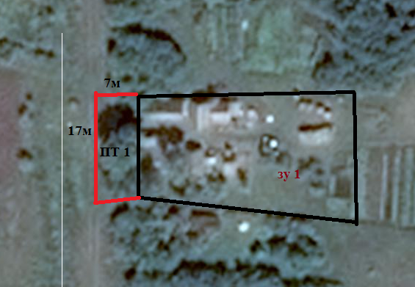

**Условные обозначения:**

|  |
| --- |
| - прилегающая территория к земельному участку улицы Чапаева  ЗУ-1 – обозначение объекта, в отношении которого устанавливается прилегающая территория  ПТ -1–прилегающая территория  - граница земельного участка, в отношении которого устанавливается прилегающая территория |

Глава Кривоносовского

сельского поселения Ю.В. Белашов

Утверждено:

Постановлением администрации

Кривоносовского сельского поселения

№66 от 17.10.2023

**схема границ прилегающей территории**

Адрес: Воронежская область, Россошанский район, с. Кривоносово ул. Чапаева, д.17

Кадастровый номер земельного участка 36:27:0340003:58

Площадь прилегающей территории: 140 м2

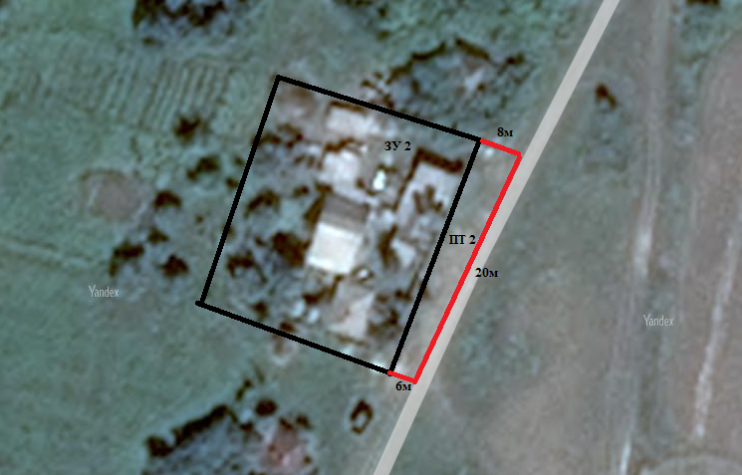

**Условные обозначения:**

|  |
| --- |
| - прилегающая территория к земельному участку улицы Чапаева  ЗУ-2 – обозначение объекта, в отношении которого устанавливается прилегающая территория  ПТ -2–прилегающая территория  - граница земельного участка, в отношении которого устанавливается прилегающая территория |

Глава Кривоносовского

сельского поселения Ю.В. Белашов